Домашнее задание для 2 класса от 16.09, 17.09.2022

- Повторение.
Интервал - это расстояние между двумя звуками.
Ступеневая величина - это количество ступеней между крайними звуками интервала.
Тоновая величина - это количество тонов между крайними звуками интервала.
Обозн. | Название интервала | Ступеневая величина | Тоновая величина
ч1 | Чистая прима | 1 ст. | 0 т.
м2 | Малая секунда | 2 ст. | 0,5 т.
б2 | Большая секунда |  | 1 т.
ч8 | Чистая октава | 8 ст. | 6 т.

*Таблицу интервалов буду спрашивать на оценку!
- Новая тема: "Пунктир в размере 2/4".
Пунктир - это ритмическая фигура, где сочетаются длинный и короткий звуки.
Пунктир бывает:
- длинный (четверть с точкой и восьмая);
- короткий (восьмая с точкой и шестнадцатая).
Точка удлинняет ноту на еë половину. Ставится справа от длинной ноты и имеет непосредственное отношение к пунктиру. То есть, пунктир как правило это длительность с точкой + еë половина.
Исполняйте длинный и короткий пунктир в размере 2/4 с хлопками и ровными шагами, проговаривая ритмослоги вслух:
Длинный пунктир (Та-а, ти)

Короткий пунктир (Ти-и, ри)
Играть и петь гамму в тональности "До мажор" на длинный пунктир в размере 2/4, вверх и вниз с повторением ноты "до" во второй октаве.
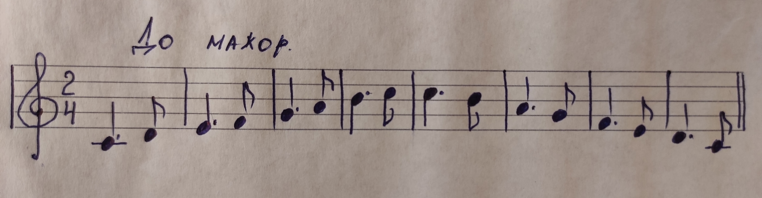
- Письменно.
Определить построенный интервал и подписать его:
